Comportements et stratégies : décrire diverses perspectives
- L’élève choisit un objet, mais ne démontre  pas une compréhension du concept de la perspective. | - L’élève choisit un objet, mais a de la difficulté à voir l’objet selon différentes perspectives (ne peut pas isoler une vue en particulier). | - L’élève voit des objets selon différentes perspectives, mais a de la difficulté à décrire  les perspectives.
Observations et documentation
- L’élève regarde des objets selon différentes perspectives et utilise des gestes pour les décrire, mais a de la difficulté à les décrire avec des mots.  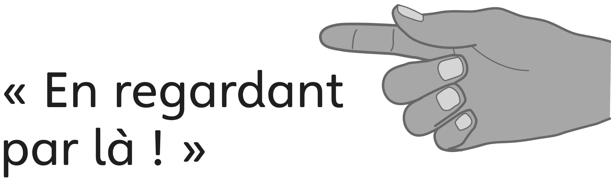 | - L’élève observe des objets selon différentes perspectives et les décrit, mais a de la difficulté à décrire l’aspect de ces objets selon une autre perspective. | - L’élève réussit à observer et à décrire des objets selon plusieurs perspectives.
Observations et documentation

